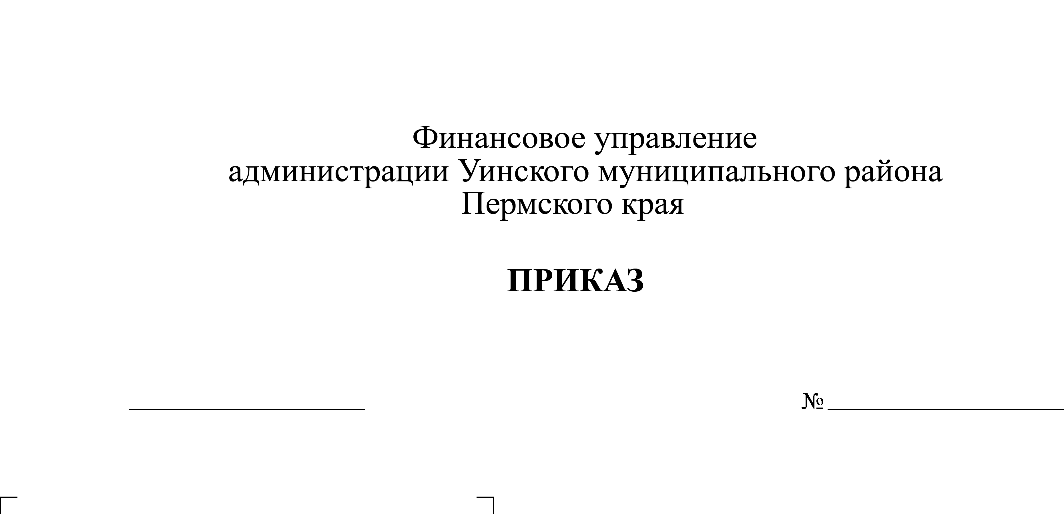
Об утверждении Порядка принятия решений о признании безнадежной к взысканию задолженности по платежам в бюджет Уинского муниципального района, администрируемым финансовым управлением администрации Уинского муниципального района
СЭД-01-03-38
07.10.2016

В соответствии со статьей 47.2 Бюджетного кодекса Российской Федерации и пунктом 3 постановления Правительства Российской Федерации от 6 мая 2016 г. N 393 "Об общих требованиях к порядку принятия решений о признании безнадежной к взысканию задолженности по платежам в бюджеты бюджетной системы Российской Федерации",
ПРИКАЗЫВАЮ:
1. Утвердить Порядок принятия решений о признании безнадежной к взысканию задолженности по платежам в бюджет Уинского муниципального района, администрируемым финансовым управлением администрации Уинского муниципального района (далее - Порядок).
2. Контроль над исполнением настоящего Приказа оставляю за собой.

Начальник финансового управления Л.А. Хомякова

УТВЕРЖДЕН
Приказом финансового управления
администрации Уинского
муниципального района
от .10.2016 N СЭД-

ПОРЯДОК
ПРИНЯТИЯ РЕШЕНИЙ О ПРИЗНАНИИ БЕЗНАДЕЖНОЙ К ВЗЫСКАНИЮ ЗАДОЛЖЕННОСТИ ПО ПЛАТЕЖАМ В БЮДЖЕТ УИНСКОГО МУНИЦИПАЛЬНОГО РАЙОНА,
АДМИНИСТРИРУЕМЫМ ФИНАНСОВЫМ УПРАВЛЕНИЕМ АДМИНИСТРАЦИИ УИНСКОГО МУНИЦИПАЛЬНОГО РАЙОНА

1. Настоящий Порядок устанавливает правила принятия решений о признании безнадежной к взысканию задолженности по платежам в бюджет Уинского муниципального района, администрируемым финансовым управлением администрации Уинского муниципального района, являющимся доходами бюджета Уинского муниципального района (далее - платежи в бюджет).
2. Платежи в бюджет, не уплаченные в установленный срок (задолженность по платежам в бюджет), признаются безнадежными к взысканию в случае:
2.1. смерти физического лица - плательщика платежей в бюджет или объявления его умершим в порядке, установленном гражданским процессуальным законодательством Российской Федерации;
2.2. признания банкротом индивидуального предпринимателя - плательщика платежей в бюджет в соответствии с Федеральным законом от 26 октября 2002 г. N 127-ФЗ "О несостоятельности (банкротстве)" в части задолженности по платежам в бюджет, не погашенным по причине недостаточности имущества должника;
2.3. ликвидации организации - плательщика платежей в бюджет в части задолженности по платежам в бюджет, не погашенным по причине недостаточности имущества организации и (или) невозможности их погашения учредителями (участниками) указанной организации в пределах и порядке, которые установлены законодательством Российской Федерации;
2.4. принятия судом акта, в соответствии с которым финансовое управление администрации Уинского муниципального района (далее – финансовое управление) утрачивает возможность взыскания задолженности по платежам в бюджет в связи с истечением установленного срока ее взыскания (срока исковой давности), в том числе вынесения судом определения об отказе в восстановлении пропущенного срока подачи заявления в суд о взыскании задолженности по платежам в бюджет;
2.5. вынесения судебным приставом-исполнителем постановления об окончании исполнительного производства и о возвращении взыскателю исполнительного документа по основаниям, предусмотренным пунктами 3 и 4 части 1 статьи 46 Федерального закона от 2 октября 2007 г. N 229-ФЗ "Об исполнительном производстве", если с даты образования задолженности по платежам в бюджет прошло более пяти лет, в следующих случаях:
2.5.1. размер задолженности не превышает размера требований к должнику, установленного законодательством Российской Федерации о несостоятельности (банкротстве) для возбуждения производства по делу о банкротстве;
2.5.2 судом возвращено заявление о признании плательщика платежей в бюджет банкротом или прекращено производство по делу о банкротстве в связи с отсутствием средств, достаточных для возмещения судебных расходов на проведение процедур, применяемых в деле о банкротстве.
3. Помимо случаев, предусмотренных пунктом 2 настоящего Порядка, административные штрафы, не уплаченные в установленный срок, признаются безнадежными к взысканию в случае истечения установленного Кодексом Российской Федерации об административных правонарушениях срока давности исполнения постановления о назначении административного наказания при отсутствии оснований для перерыва, приостановления или продления такого срока.
4. К документам, подтверждающим наличие оснований для принятия решений о признании безнадежной к взысканию задолженности по платежам в бюджет, относятся:
4.1. выписки из формы бюджетной отчетности 0503169 "Сведения по дебиторской и кредиторской задолженности" на последнюю отчетную дату и из журнала операций расчетов с дебиторами по доходам за последний отчетный период об учитываемых суммах задолженности по уплате платежей в бюджет, удостоверенные подписью начальника сектора учета и контроля, главного бухгалтера;
4.2. информация (справка) о принятых мерах по обеспечению взыскания задолженности по платежам в бюджет;
4.3. документы, подтверждающие случаи признания безнадежной к взысканию задолженности по платежам в бюджет, поступившие в финансовое управление, в том числе:
4.3.1. документ, свидетельствующий о смерти физического лица - плательщика платежей в бюджет или подтверждающий факт объявления его умершим (копия свидетельства о смерти, удостоверенная нотариально либо органом, его выдавшим, или заверенная судом копия судебного акта об объявлении гражданина умершим);
4.3.2. выписка из Единого государственного реестра индивидуальных предпринимателей, Единого государственного реестра юридических лиц либо распечатанная на бумажном носителе копия страницы официального сайта регистрирующего органа в сети "Интернет" о прекращении деятельности вследствие признания банкротом индивидуального предпринимателя - плательщика платежей в бюджет, о прекращении деятельности в связи с ликвидацией организации - плательщика платежей в бюджет;
4.3.3. заверенная судом копия судебного акта, в соответствии с которым финансовое управление утрачивает возможность взыскания задолженности по платежам в бюджет в связи с истечением установленного срока ее взыскания (срока исковой давности), в том числе определение суда об отказе в восстановлении пропущенного срока подачи в суд заявления о взыскании задолженности по платежам в бюджет;
4.3.4. постановление судебного пристава-исполнителя об окончании исполнительного производства при возврате взыскателю исполнительного документа по основаниям, предусмотренным пунктами 3 и 4 части 1 статьи 46 Федерального закона от 2 октября 2007 г. N 229-ФЗ "Об исполнительном производстве".
5. Инспекция по бюджету и сектор по доходам финансового управления при наличии случаев, указанных в пунктах 2, 3 настоящего Порядка, в течение пяти рабочих дней с момента получения документов, подтверждающих основания для признания безнадежной к взысканию задолженности по платежам в бюджет, указанных в пункте 4.3 настоящего Порядка, обращаются в сектор учета и контроля для подготовки выписок из формы бюджетной отчетности 0503169 "Сведения по дебиторской и кредиторской задолженности" и из журнала операций расчетов с дебиторами по доходам об учитываемых суммах задолженности по уплате платежей в бюджет.
Инспекция по бюджету и сектор по доходам финансового управления готовят информацию (справку) о принятых мерах по обеспечению взыскания задолженности по платежам в бюджет, подписанную начальником финансового управления.
6. Сектор учета и контроля финансового управления в течение пяти рабочих дней с момента обращения инспекции по бюджету и сектора по доходам финансового управления предоставляет информацию, указанную в пункте 5 настоящего Порядка.
7. Инспекция по бюджету и сектор по доходам финансового управления в течение трех рабочих дней после подготовки полного пакета документов, указанных в пункте 4 настоящего Порядка, обращаются к председателю комиссии по поступлению и выбытию активов, инвентаризации активов и обязательств финансового управления (далее - комиссия).
8. Комиссия после получения пакета документов, указанных в пункте 4 настоящего Порядка, в течение пяти рабочих дней рассматривает документы, представленные для принятия решения о признании безнадежной к взысканию задолженности по платежам в бюджет, и в течение трех рабочих дней после рассмотрения готовит протокол заседания комиссии.
9. При принятии решения о признании безнадежной к взысканию задолженности по платежам в бюджет комиссия в течение трех рабочих дней после подготовки протокола заседания комиссии оформляет Акт о признании безнадежной к взысканию задолженности по платежам в бюджет Уинского муниципального района, администрируемым финансовым управлением администрации Уинского муниципального района (далее - Акт), по форме согласно приложению к настоящему Порядку, который передается на утверждение начальнику финансового управления.
10. Утвержденный начальником финансового управления Акт предоставляется комиссией в течение трех рабочих дней в сектор учета и контроля для отражения в бюджетном учете операций по списанию безнадежной к взысканию задолженности по платежам в бюджет.
11. Копия Акта направляется комиссией в инспекцию по бюджету или сектор по доходам финансового управления, инициировавшие процедуру признания безнадежной к взысканию задолженности, для сведения в течение трех рабочих дней после утверждения.

Приложение
к Порядку принятия решений
о признании безнадежной к взысканию
задолженности по платежам в бюджет
Уинского муниципального района,
администрируемым финансовым
управлением администрации Уинского
муниципального района

ФОРМА

УТВЕРЖДАЮ
Начальник финансового управления
_________(____________________)
подпись расшифровка подписи
"____" _______________ 201__ г.

АКТ
о признании безнадежной к взысканию задолженности
по платежам в бюджет Уинского муниципального района, администрируемым
финансовым управлением администрации Уинского муниципального района

Признать безнадежной к взысканию задолженность по платежам в бюджет Уинского района ____________________________________________
____________________________________________________________________________________________________________________________________
(полное наименование организации (фамилия, имя, отчество физического лица))
_________________________________________________________________________________________________________________________________
(идентификационный номер налогоплательщика, основной государственный
регистрационный номер, код причины постановки на учет налогоплательщика
организации (идентификационный номер налогоплательщика физического лица))
_________________________________________________________________________________________________________________________________
по __________________________________________________________________
(наименование платежа, по которому возникла задолженность)
__________________________________________________________________
_______________________________________________________________
(код классификации дохода, по которому учитывается задолженность по
платежам в бюджет Уинского муниципального района, его наименование)
__________________________________________________________________
в сумме ___________ (___________________________________) руб. __ коп.,
(цифры) (прописью)
в том числе:
по платежу _________ (________________________________) руб. __ коп.,
(цифры) (прописью)
по пеням ___________ (__________________________________) руб. __ коп.,
(цифры) (прописью)
по штрафам _________ (__________________________________) руб. __ коп.
(цифры) (прописью)

Дата принятия решения о признании безнадежной к взысканию задолженности по платежам в бюджет Уинского района
"____" _______________________ 201__ г.

Председатель комиссии _________________ (_______________________)
(подпись) (расшифровка)
Члены комиссии _____________________ (_______________________)
(подпись) (расшифровка)
_____________________ (_______________________)
(подпись) (расшифровка)
_____________________ (_______________________)
(подпись) (расшифровка)

